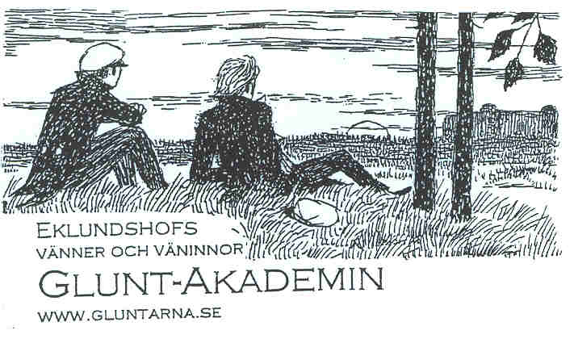

Förslag till dagordning bestyrelsen 080909

Plats: Fågelsången, kl. 18.00

- Allsång med Glunten – vem gör vad? Mackor etc.
- 2 oktober:
årsmöte,
Carolina,
Gluntfrossa,
ceremoni vid statyerna (Adam talar; musik till sången?)
- inspelning av pianostämma på CD
- Samarbete med Västgöta
- Övriga frågor
- Nästa beredningsmöte?

